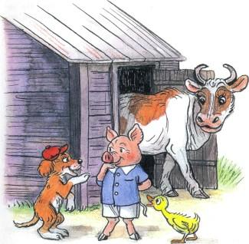
Собрались возле сарая поросёнок, щенок и утёнок и стали выяснять: «Что лучше всего?»— Лучше всего... Гав... Гавстроном! — сказал ще­нок Тявка. — Там столько вкусного!— Нет, лучше всего танец кря-кряковяк! — возра­зил утёнок Крячик. — Мне нравится танцевать.— Танцы — ерунда! — запротестовал поросёнок Кнопка. — Самое прекрасное на свете — это... хрюсталь! Если дотронуться копытом, он звенит!
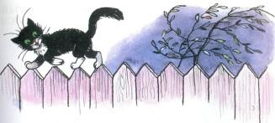
— А мне нравится песенный фьюстеваль и ещё... весёлый фьюмор! — пискнул в сарае цыплёнок Фью.Наверно, этот спор продолжался бы ещё очень дол­го. Но спорщиков услыхала корова Мурёнка.— А почему-му-му м-м-меня не спрашивают? — вмешалась она. — Лучше всего на свете — сено!— А по-моему, сметана! — облизнулся на заборе кот Чернобурчик.В это время сверкнула молния и по небу прокатил­ся гром. Спорщики испугались — и разбежались в разные стороны. А под крыльцом облегчённо вздохну­ла наседка Соня, которой не давали спать. «Лучше всего всё-таки... гром!» — подумала она и заснула.
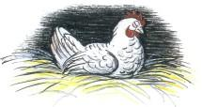
Иллюстрации: В.Сутеев.

